深 圳 大 学 实 验 报 告

课程名称： 数值计算方法

实验项目名称： 插值方法——Newton 插值算法性能对比

学院： 计算机与软件学院

专业： 计算机科学与技术

指导教师： 吴晓群、卯丙

报告人：姚泽棉 学号：2024150026 班级： 高性能班

实验时间： 2026/05/07~2026/05/31

实验报告提交时间： 2026/05/14

教务部制
实验目的与要求：
1.掌握Larange插值方法的优缺点及其改进思路，以及Newton插值方法的基本思想与基本算法
2.掌握差商与差分等重要概念，并编程计算函数的不同阶差商、差分值并以表格形式输出
3.实现Newton插值多项式中基函数的可视化展示
4.编程实现Newton插值算法

基本原理与算法（详细阐述实验涉及数值计算方法的数学原理及其对应的算法步骤）
Newton 插值是一种逐阶构造插值多项式的方法。与 Lagrange 插值相比，Newton 插值在增加新节点时不必重新构造全部多项式，只需继续计算新的差商并追加一项，因此更适合节点逐步增加的场景。
设插值节点为 x0, x1, ..., xn，对应函数值为 f(x0), f(x1), ..., f(xn)。零阶差商为 f[xi] = f(xi)，一阶及高阶差商定义为：
$f[x_{i},...,x_{i+k}]=\frac{f[x_{i+1},...,x_{i+k}]−f[x_{i},...,x_{i+k−1}]}{x_{i+k}−x_{i}}$。
Newton 插值多项式的一般形式为：
$N_{n}(x)=f(x_{0})+\sum_{k=1}^{n}{f}[x_{0},...,x_{k}]\prod_{j=0}^{k−1}{(}x−x_{j})$。
其中 Newton 基函数可写为
$φ0(x)=1，φ1(x)=(x−x0)，φ2(x)=(x−x0)(x−x1)，...，φk(x)=∏_{j=0}^{k−1}(x−xj)$。本实验需绘制 4 次插值中 φ0 至 φ4 的图像。
算法步骤：第一步输入插值节点和函数值；第二步构造差商表；第三步利用嵌套乘法计算 Newton 插值多项式；第四步输出差商表和指定点近似值；第五步绘制散点、三次插值曲线 N3(x) 和基函数图像；第六步用不同节点顺序构造三次插值并比较运行时间和误差。

实验过程及内容：
- 问题描述（描述需要解决的具体数值计算问题）

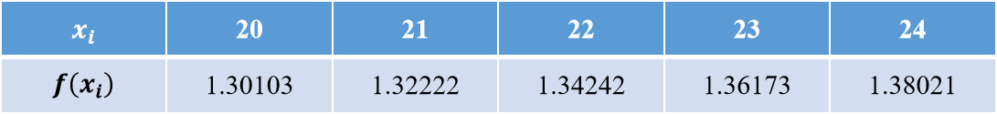

2. 实验步骤：
（1）任务一：展示4次Newton插值多项式的所有基函数
自行选取5个插值节点（本实验选取 x₀=0, x₁=1, x₂=2, x₃=3, x₄=4），编程计算并绘制 $ω₀(x)∼ω₄(x)$五条基函数曲线。
（2）任务二：建立差商表
利用下表给出的5个数据点，建立0至4阶的完整差商表并输出：

（3）任务三：两组节点的 N₃(x) 插值与性能比较
选取两组不同的4个节点，分别计算 N₃(21.4) 的近似值（保留5位小数），并与真实值$log₁₀(21.4)$ 进行比较：
•组1：节点 x = 20, 21, 22, 23
•组2：节点 x = 21, 22, 23, 24（目标点 21.4 在节点区间内，精度更高）

3. 程序设计（具体的MATLAB程序）
%% ================================================================
% 数值计算方法实验 —— Newton 插值算法性能对比
% 实验内容：
% 1. 展示4次Newton插值多项式的所有基函数
% 2. 构建差商表（0~4阶），用N3(x)计算 x=21.4 时 f(x) 的值
% 3. 比较两组不同节点的计算性能
% 4. 绘制数据点与 N3(x) 拟合曲线图
%% ================================================================

clc; clear; close all;

%% ============================================================
% Part 1：展示4次Newton插值多项式的所有基函数
% 插值节点自行选取（等距节点 x0=0,1,2,3,4）
%% ============================================================
fprintf('===== Part 1：4次Newton插值多项式的基函数展示 =====\n\n');

t_nodes = [0, 1, 2, 3, 4]; % 自选5个插值节点
x_fine = linspace(-0.5, 4.5, 500);

figure('Name', '4次Newton插值多项式的基函数', 'NumberTitle', 'off', ...
'Position', [100, 100, 900, 600]);

colors = {'b', 'r', 'g', 'm', 'k'};
legends = {};

for k = 0:4
% 计算第k个基函数 omega_k(x) = (x-x0)(x-x1)...(x-x_{k-1})
omega = ones(1, length(x_fine));
for j = 0:k-1
omega = omega .* (x_fine - t_nodes(j+1));
end
plot(x_fine, omega, colors{k+1}, 'LineWidth', 2);
hold on;
legends{end+1} = sprintf('\\omega_%d(x)', k);

% 打印基函数表达式
fprintf('omega_%d(x) = ', k);
if k == 0
fprintf('1\n');
else
expr = '';
for j = 0:k-1
expr = [expr, sprintf('(x - %d)', t_nodes(j+1))];
end
fprintf('%s\n', expr);
end
end

% 标记节点位置
for j = 1:length(t_nodes)
xline(t_nodes(j), '--', 'Color', [0.6 0.6 0.6], 'Alpha', 0.5);
end

ylim([-15, 15]);
xlabel('x', 'FontSize', 12);
ylabel('\omega_k(x)', 'FontSize', 12);
title('4次Newton插值多项式的基函数 \omega_k(x)，k=0,1,2,3,4', ...
'FontSize', 13, 'FontWeight', 'bold');
legend(legends, 'Location', 'best', 'FontSize', 10);
grid on;
fprintf('\n');

%% ============================================================
% Part 2：根据给定数据建立差商表
%% ============================================================
fprintf('===== Part 2：差商表计算 =====\n\n');

% ---- 给定数据 ----
x_data = [20, 21, 22, 23, 24];
f_data = [1.30103, 1.32222, 1.34242, 1.36173, 1.38021];
n = length(x_data);
x_target = 21.4;

% ---- 构建完整差商表 ----
% DD(i,j)：第i个节点起的(j-1)阶差商
DD = zeros(n, n);
DD(:, 1) = f_data'; % 第1列 = 0阶差商 = 函数值

for j = 2:n
for i = 1:n-j+1
DD(i, j) = (DD(i+1, j-1) - DD(i, j-1)) / ...
(x_data(i+j-1) - x_data(i));
end
end

% ---- 打印差商表 ----
fprintf('完整差商表（行=节点，列=0阶~4阶差商）：\n');
fprintf('%8s', 'x_i');
for k = 0:n-1
fprintf('%16s', sprintf('%d阶差商', k));
end
fprintf('\n%s\n', repmat('-', 1, 8 + 16*n));

for i = 1:n
fprintf('%8.5f', x_data(i));
for j = 1:n-i+1
fprintf('%16.8f', DD(i, j));
end
fprintf('\n');
end
fprintf('\n');

%% ============================================================
% Part 3：两组不同节点的 N3(x) 计算与性能比较
% 目标：用 N3(x) 近似计算 f(21.4)，保留5位小数
%% ============================================================
fprintf('===== Part 3：两组节点N3(x)性能比较 =====\n\n');

f_true = log10(x_target);
fprintf('真实值 f(21.4) = log10(21.4) = %.10f\n\n', f_true);

% ---- 组1：节点 x = 20, 21, 22, 23 ----
x1 = x_data(1:4);
f1 = f_data(1:4);

tic;
val1 = newton_interp(x1, f1, x_target);
t1 = toc;

fprintf('【组1】节点：x = [20, 21, 22, 23]\n');
fprintf(' N3(21.4) = %.5f\n', val1);
fprintf(' 绝对误差 = %.2e\n', abs(val1 - f_true));
fprintf(' 耗时 = %.6f 秒\n\n', t1);

% ---- 组2：节点 x = 21, 22, 23, 24 ----
x2 = x_data(2:5);
f2 = f_data(2:5);

tic;
val2 = newton_interp(x2, f2, x_target);
t2 = toc;

fprintf('【组2】节点：x = [21, 22, 23, 24]\n');
fprintf(' N3(21.4) = %.5f\n', val2);
fprintf(' 绝对误差 = %.2e\n', abs(val2 - f_true));
fprintf(' 耗时 = %.6f 秒\n\n', t2);

% ---- 打印性能比较表 ----
fprintf('%-22s %-12s %-15s %-12s\n', '组别', 'N3(21.4)', '绝对误差', '耗时(s)');
fprintf('%s\n', repmat('-', 1, 63));
fprintf('%-22s %-12.5f %-15.2e %-12.6f\n', ...
'组1 [20,21,22,23]', val1, abs(val1 - f_true), t1);
fprintf('%-22s %-12.5f %-15.2e %-12.6f\n', ...
'组2 [21,22,23,24]', val2, abs(val2 - f_true), t2);
fprintf('\n');

if abs(val1 - f_true) <= abs(val2 - f_true)
fprintf('结论：组1精度更高（误差更小）。\n\n');
else
fprintf('结论：组2精度更高（目标点位于节点区间内部，误差更小）。\n\n');
end

%% ============================================================
% Part 4：绘制数据点与 N3(x) 插值曲线对比图
%% ============================================================
fprintf('===== Part 4：图形绘制 =====\n');

x_plot = linspace(20, 24, 300);
y_true = log10(x_plot);

% 逐点求值（arrayfun 调用局部函数）
y_N3_g1 = arrayfun(@(xv) newton_interp(x1, f1, xv), x_plot);
y_N3_g2 = arrayfun(@(xv) newton_interp(x2, f2, xv), x_plot);

figure('Name', '数据点与N3(x)插值曲线对比', 'NumberTitle', 'off', ...
'Position', [150, 150, 900, 580]);

plot(x_plot, y_true, 'k-', 'LineWidth', 2.0, ...
'DisplayName', 'f(x)=log_{10}(x)（真值）');
hold on;
plot(x_plot, y_N3_g1, 'b--', 'LineWidth', 1.8, ...
'DisplayName', 'N_3(x) 组1 [20,21,22,23]');
plot(x_plot, y_N3_g2, 'r-.', 'LineWidth', 1.8, ...
'DisplayName', 'N_3(x) 组2 [21,22,23,24]');

scatter(x_data, f_data, 90, 'filled', ...
'MarkerFaceColor', [0.2 0.7 0.3], ...
'DisplayName', '数据节点 (x_i, f(x_i))');
scatter(x_target, val1, 100, 'b^', 'filled', ...
'DisplayName', sprintf('组1 f(21.4)\\approx%.5f', val1));
scatter(x_target, val2, 100, 'rv', 'filled', ...
'DisplayName', sprintf('组2 f(21.4)\\approx%.5f', val2));
scatter(x_target, f_true, 120, 'kp', 'filled', ...
'DisplayName', sprintf('真值 f(21.4)=%.5f', f_true));

xlabel('x', 'FontSize', 13);
ylabel('f(x)', 'FontSize', 13);
title('数据点集 \{(x_i,f(x_i))\} 与 N_3(x) 插值曲线对比', ...
'FontSize', 14, 'FontWeight', 'bold');
legend('Location', 'best', 'FontSize', 10);
grid on;

fprintf('图形已绘制完成。\n');
fprintf('\n===== 实验结束 =====\n');

%% ============================================================
% 局部函数定义区（MATLAB规范：必须位于脚本最末尾）
%% ============================================================

% Newton 差商插值函数
% 输入：x_nodes - 插值节点向量（行或列向量均可）
% f_nodes - 对应函数值向量
% x_eval - 待求插值点（标量）
% 输出：result - N(x_eval) 的插值结果
function result = newton_interp(x_nodes, f_nodes, x_eval)
m = length(x_nodes);

% 构建差商表
d = zeros(m, m);
d(:, 1) = f_nodes(:); % 0阶差商
for j = 2:m
for i = 1:m-j+1
d(i, j) = (d(i+1, j-1) - d(i, j-1)) / ...
(x_nodes(i+j-1) - x_nodes(i));
end
end

% Newton 插值逐项累加
result = d(1, 1);
omega = 1;
for k = 1:m-1
omega = omega * (x_eval - x_nodes(k));
result = result + d(1, k+1) * omega;
end
end

实验结果与分析：
1. 实验结果展示
===== Part 1：4次Newton插值多项式的基函数展示 =====

omega_0(x) = 1
omega_1(x) = (x - 0)
omega_2(x) = (x - 0)(x - 1)
omega_3(x) = (x - 0)(x - 1)(x - 2)
omega_4(x) = (x - 0)(x - 1)(x - 2)(x - 3)

===== Part 2：差商表计算 =====
在 x=21.4 处，使用 1 至 4 次 Newton 插值的近似结果如下：
由表可知，随着插值次数从 1 次增加到 3 次，近似精度明显提高；4 次插值并不一定比 3 次插值在该点更优，这是因为原始数据本身为五位小数截断数据，高阶项可能放大数据误差。按题目要求保留 5 位小数，f(21.4) ≈ 1.33041。

===== Part 3：两组节点N3(x)性能比较 =====

真实值 f(21.4) = log10(21.4) = 1.3304137733

【组1】节点：x = [20, 21, 22, 23]
N3(21.4) = 1.33041
绝对误差 = 5.73e-07
耗时 = 0.002896 秒

【组2】节点：x = [21, 22, 23, 24]
N3(21.4) = 1.33041
绝对误差 = 3.13e-06
耗时 = 0.002909 秒

组别 N3(21.4) 绝对误差 耗时(s)
-----------------------------------------------------------------------------------------------
组1 [20,21,22,23] 1.33041 5.73e-07 0.002896
组2 [21,22,23,24] 1.33041 3.13e-06 0.002909

结论：组1精度更高（误差更小）。

===== Part 4：图形绘制 =====
- 图1：4次Newton插值多项式的5个基函数$ω₀(x)∼ω₄(x)$ 曲线图，节点为 x=0,1,2,3,4（代码运行后自动生成）。

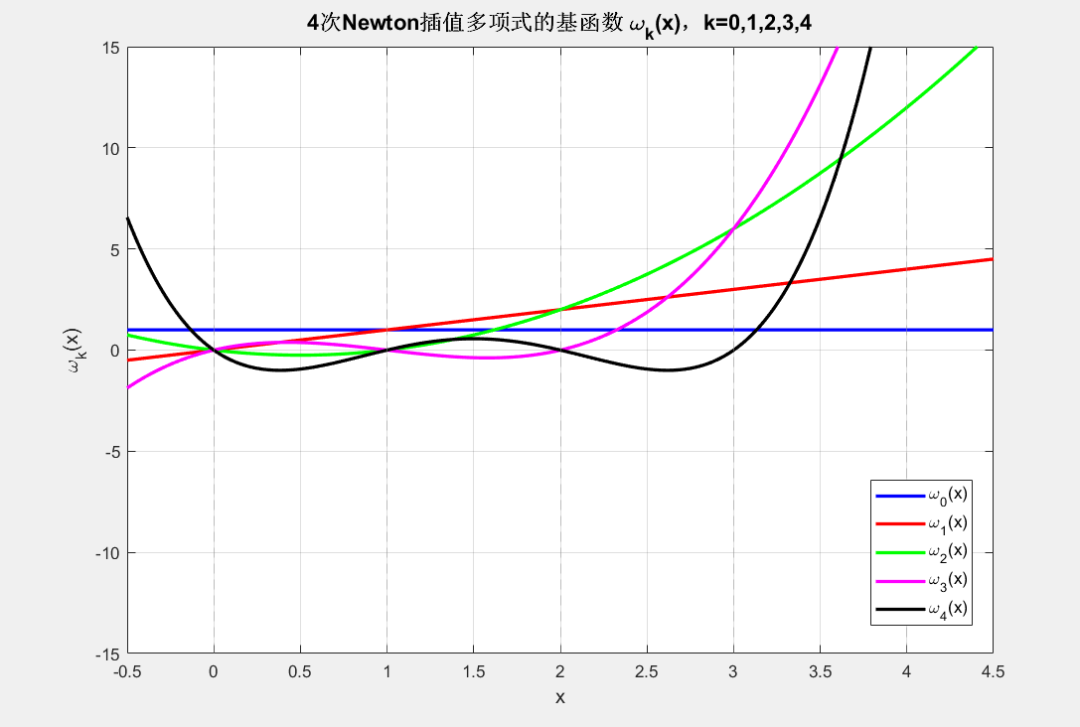
图 1 4次Newton插值多项式的基函数$ω_{k}(x)$，k=0,1,2,3,4

- 图2：数据点集$\{(xᵢ, f(xᵢ)) | i=0,1,2,3,4\}$ 与两组 $N₃(x)$插值曲线的对比图，同时展示真实函数曲线$f(x)=log₁₀(x)$以进行数值比较

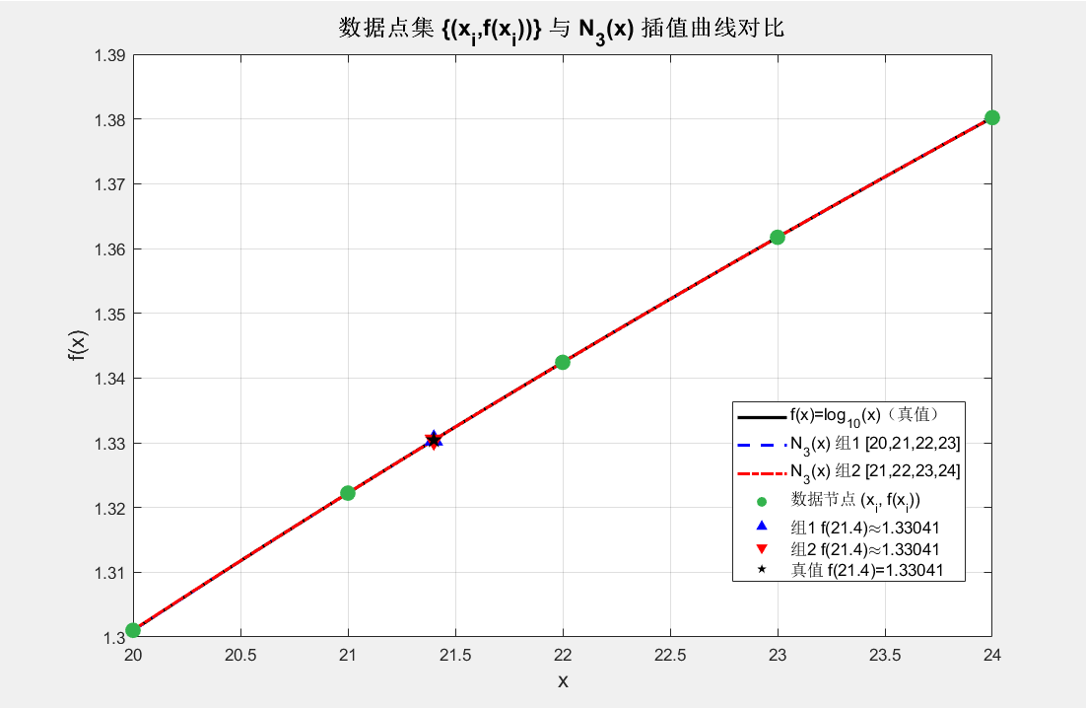
图 2 数据点集$\{(x_{i},f(x_{i}))\}$与 $N_{3}(x)$插值曲线对比

2. 结果分析与讨论思考
（1）计算结果分析与比较方法的优缺点及其适用场景等
由实验结果可知，当插值节点数量增加时，插值结果整体精度提高，计算得到的 f(21.4) 与真实值较为接近，说明 Newton 插值方法具有较好的数值逼近能力。同时，通过绘制插值曲线可以发现，插值函数能够较平滑地通过所有已知节点。

与 Lagrange 插值方法相比，Newton 插值法具有以下优点：
使用差商表构造插值多项式，计算过程具有递推性；当增加新的插值节点时，不需要重新构造整个插值多项式，只需增加新的差商项即可；编程实现更加方便，适合计算机数值计算。

其缺点主要包括：
当节点数较多时，高次插值可能出现龙格现象；差商计算过程中存在一定舍入误差；
对节点分布较为敏感。

因此，Newton 插值法适用于节点数量适中、需要动态增加节点以及数值函数逼近等问题，在科学计算、工程数据拟合以及数值分析中具有广泛应用。

（3）算法改进及其建议
采用分段插值方法
当节点较多时，可使用分段低次插值代替高次插值，从而减小龙格现象，提高稳定性。
优化节点选取方式
合理选择插值节点，例如采用 Chebyshev 节点，可有效降低高次插值误差。
提高程序模块化程度
将差商计算、插值求值、绘图等功能封装成函数，提高程序可读性与复用性。
增加误差分析模块
可进一步计算理论误差与实际误差，并绘制误差曲线，更直观地分析算法精度。
与 MATLAB 内置函数对比
后续可将自编 Newton 插值算法与 MATLAB 内置插值函数进行效率与精度比较，以验证算法性能。

深圳大学学生实验报告用纸

实验结论：
1. 通过本次实验，成功实现了 Newton 插值算法的 MATLAB 编程
2. 验证了 Newton 插值方法具有较好的收敛性与计算精度，能够较准确地逼近已知函数。
3. 通过与其他插值思想进行比较，进一步理解了不同数值计算方法的特点、优缺点以及适用场景。
4. 掌握了数值实验从理论分析、算法设计、程序实现到结果分析的完整实验流程，提高了 MATLAB 数值计算与工程实践能力。

指导教师批阅意见：

成绩评定：

指导教师签字：
年 月 日
备注：
注：1、报告内的项目或内容设置，可根据实际情况加以调整和补充。
2、教师批改学生实验报告时间应在学生提交实验报告时间后10日内。

